**РОССИЙСКИЙ УНИВЕРСИТЕТ ДРУЖБЫ НАРОДОВ**

**Факультет физико-математических и естественных наук**

**Кафедра прикладной информатики и теории вероятностей**

**ОТЧЕТ**

**по лабораторной работе № 5**

*дисциплина: Операционные системы*

Студент:

Батов Дмитрий Сергеевич

Группа:

НПМБВ-02-21

**МОСКВА**

2025 г.

Цель работы – ознакомиться с файловой системой Linux, ее структурой, именами и содержанием каталогов, а также приобрести практические навыки по применению команд для работы с файлами и каталогами, по управлению процессами (и работами), по проверке использования диска и обслуживанию файловой системы.

1. Выполнить примеры из первой части описания лабораторной работы

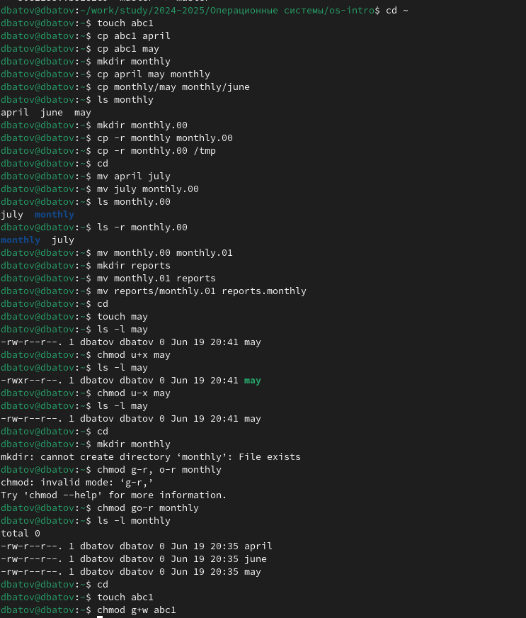

1. Выполнить упражнения с каталогом ski.places и файлами в нем

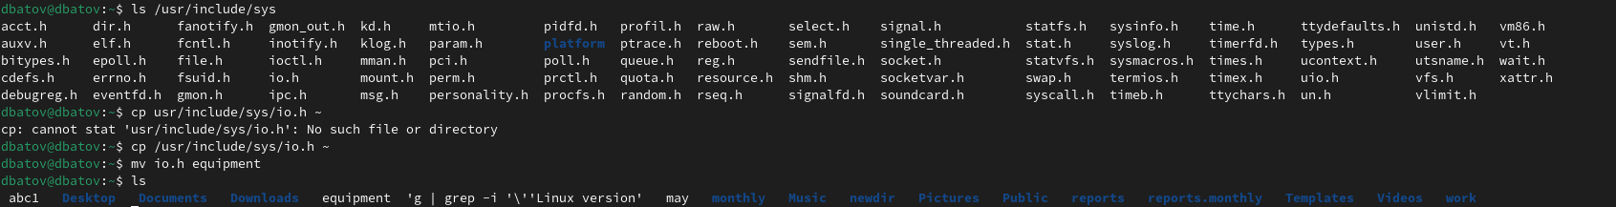

Копирование – команда cp, переименование – команда mv.



Создание директории – команда mkdir, перемещение и переименование – команда mv.



Создание нового файла – команда touch, перемещение и переименование – команда mv.



Создание директории – команда mkdir, перемещение – команда mv.

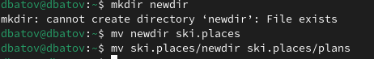

Создание директории – команда mkdir, перемещение и переименование – команда mv.

1. Определить опции команды chmod

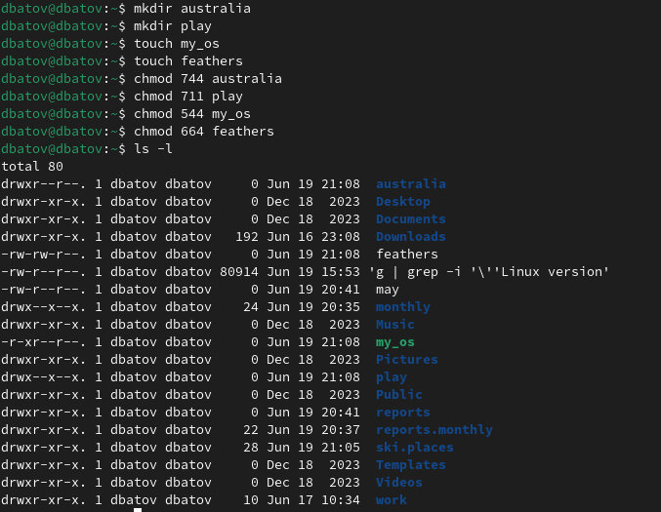

Создали необходимые директории (mkdir) и файлы (touch), определили опции по таблице, выполнили команду chmod, проверили, что все соответствует условиям.

1. Выполнить второй набор упражнений с файлами

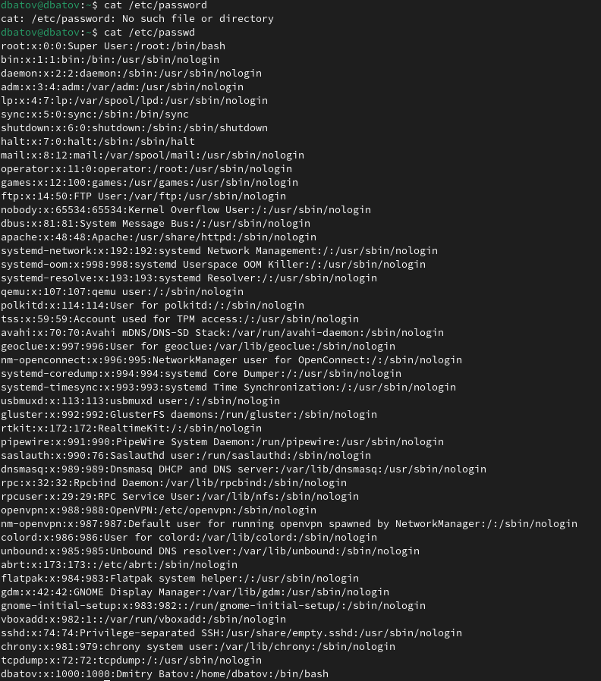

Файла password не существует, предполагаю, что имелся в виду файл passwd – для просмотра использовалась команда cat.

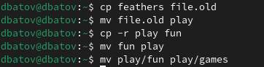  
Копирование командой cp (с опцией –r в случае директории), переименование и перемещение – командой mv.

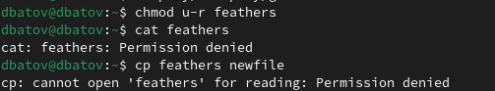  
После лишения прав на чтение командой chmod при попытке прочитать или скопировать файл появляется уведомление, что нет доступа.

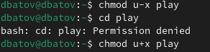

После лишения права доступа при попытке перейти в каталог аналогично появилось уведомление, что нет доступа.

1. Работа с командой man по mount, fsck, mkfs, kill

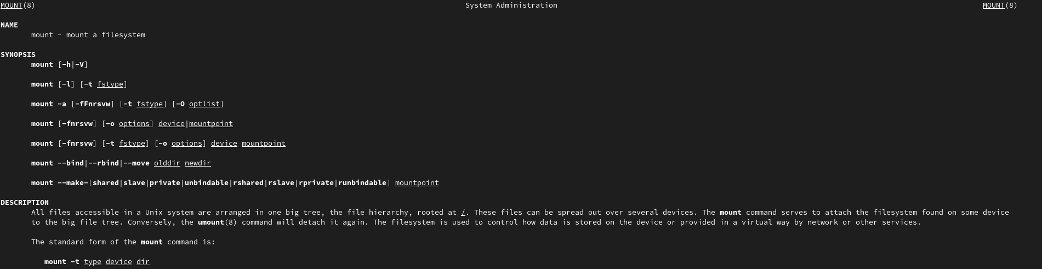

mount – команда для подключения файловых систем разных устройств к общей иерархической структуре

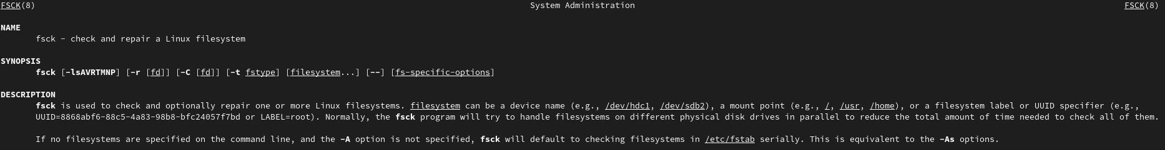

fsck – команда для проверки и восстановления системы Linux

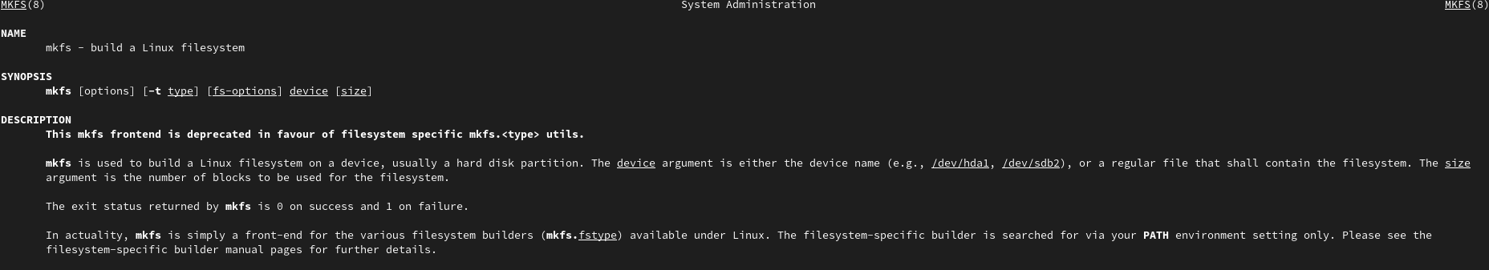

mkfs – команда для создания новой файловой системы

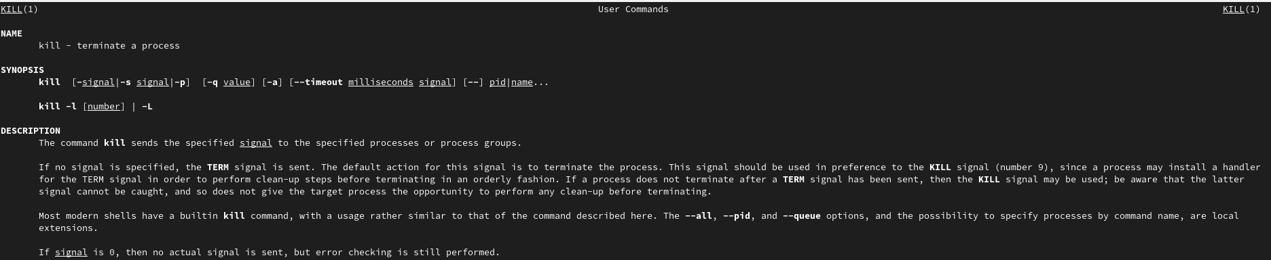

kill – команда для завершения процесса

Выводы

В ходе данной лабораторной работы я ознакомился с файловой системой Linux, ее структурой, именами и содержанием каталогов, а также приобрел практические навыки по применению команд для работы с файлами и каталогами, по управлению процессами (и работами), по проверке использования диска и обслуживанию файловой системы.

Ответы на контрольные вопросы

1. Вводим команду df –Th и получаем список:
   1. btrfs – система, альтернативная ZFS, также направленная на отказоустойчивость
   2. devtmpfs – виртуальная файловая система, смонтированная на dev, является экземпляром tmpfs
   3. tmpfs – виртуальная файловая система для хранения файлов в оперативной памяти
   4. ext4 – файловая система по умолчанию для линукса, дисковая
   5. vboxsf – система общих файлов для Virtualbox
2. Файловая система Linux – иерархическая, начинающаяся с корневого каталога и разрастающаяся в дерево с директориями. Директории первого уровня:
   1. root – главный каталог
   2. bin – каталог с исполняемыми файлами
   3. home – домашний каталог
   4. boot – каталог с файлами загрузчика
   5. dev – каталог с файлами аппаратного обеспечения
   6. lib/lib64 – каталоги с динамическими библиотеками
   7. media – каталог для подключаемых внешних устройств
   8. run – каталог с PID-файлами процессов
   9. sys – каталог с информацией об инициализированных устройствах
   10. usr – каталог с файлами пользователей
   11. srv – каталог с файлами серверов
3. Команда mount с нужными параметрами
4. Наиболее частые причины – технические неполадки или некорректное выключение компьютера. Для исправления – команда fsck
5. Команда mkfs
6. Основные команды:
   1. cat – читает все строки
   2. less – читать постранично
   3. head – первые 10 строк
   4. tail – последние 10 строк
7. cp – команда для копирования файлов и каталогов
8. mv – команда для перемещения и переименования файлов и каталогов
9. Права определяют, какие действия пользователь может совершить с файлом (просмотр/изменение/удаление). Изменить их может владелец или суперпользователь с помощью команды chmod.